Prob.1 – Clique of size k
Sobral, Pedro – 98491 – sobral@ua.pt

Resumo – Este relatório procura mostrar como o algoritmo “Clique of size k” funciona, quer como uma pesquisa de brute-force, quer através de uma pesquisa com uma heurística. Todos os algoritmos foram escritos em Python (3.10), e serão feitas analises sobre a complexidade computacional dos mesmos.

Abstract – This report seeks to show how the Clique of size k algorithm works, with a brute-force search and with a heuristic search. All the algorithms were written in Python (3.10), and will be made analizes about the computational complexity of the algorithms.

I. Introdução
O problema apresentado, é o 1 – Cliques of size k, ou seja, dado um grafo G, um clique de G é um sub-grafo completo de tamanho k, sendo k o número de vértices desse mesmo sub-grafo.
Além deste relatório, foram criados os ficheiros de código em Python, e os ficheiros que guardam as informações dos grafos gerados através da seed correspondente ao número mecanográfico.
De modo a entender melhor o funcionamento do programa, basta correr o seguinte comando, ou ler o README do projeto:
$ python3 generator.py -h

II. Problema
O problema consiste na resulução e na procura de sub-grafos de tamanho k (k corresponde ao número de vértices), de um determinado grafo G. O problema passa por começar a procura num determinado vértice e ver se é possível completar um sub-grafo de tamanho k.
O problema adaptado ao mundo real, passa pelo seguinte exemplo: O grafo representa uma rede social, e os vértices desse mesmo grafo, as pessoas que utilizam essa rede social, sendo que as arestas são as conecções das pessoas, como por exemplo serem amigos. Um clique neste contexto pode ser caraterizado como os amigos em comum, pois todos se conhecem entre todos. Este tipo de problema tem mais aplicações práticas, nomeadamente em matérias de bioinformática, e de engenharia eletrítécnica. [1]

The problema of clustering gene expression data requires finding the minimun number of changes needed to transform a graph describing the data into a graph formed as the disjoint union of cliques.. bioinoformatica
Cliques are used to analyze communications networks and to design efficient circuits for computing partially specified Boolean fucntions. Eletrotecnico

III. Geração de Grafos
Os grafos são gerados, criando os vértices que podem estar compreendidos entre 1 e 20, e os mesmos são identificados por dígitos, sendo posteriormente feito de forma random a atribuição das arestas com os respetivos vértices criados anteriormente. Para o contexto da resolução do problema é criada uma lista de adjacência, que nada mais é que um dicionário com o vértice como chave e com os vértices a que está ligado como valor, como o exemplo seguinte demonstra:
{0: [3, 4, 9], 3: [0, 1, 5, 7, 8], 4: [0, 5], (...)

Para exemplo de demonstração, a seguinte figura demonstra um grafo gerado:
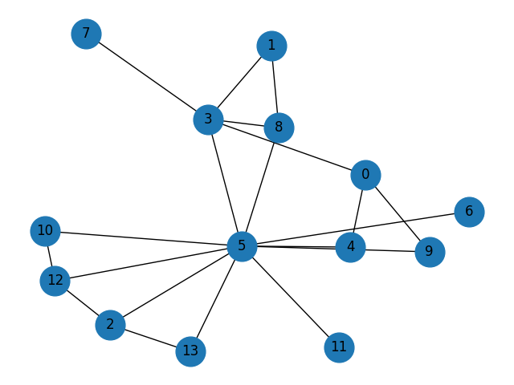
Figura 1 - Exemplo de um grafo gerado (14 vertices, 25% de arestas)

III. Algoritmo de Pesquisa Exaustiva
O algoritmo de pesquisa exaustiva desenvolvido para esta solução, é baseado no algoritmo de Bron-Kerbosch com pivot (link wiki e o outeo), uma forma melhorada da versão original do algoritmo. Esta versão permite ganhar tempo, e fazer o backtracking da recursão mais rápido, pois a recursão não é feita em todos os cliques como na versão base do algoritmo. A escolha de um pivot random, permite fazer menos recursões feitas pelo algoritmo e daí um ganho de tempo na sua execução. De uma forma genérica, o algoritmo funciona da seguinte forma: Cada clique tem de ter incluído o pivot ou um dos seus vértices não vizinhos, sendo portanto assim somente testar se o pivot ou os vértices não vizinhos são as escolhas certas para ser o vértice ser adicionado e continuar a recursão do algoritmo.

IV. Algoritmo de Pesquisa com Heuristica
O algoritmo de pesquisa com heurística, foi desenvolvido com o seguinte conceito em mente, é necessário escolher um próximo vértice que esteja ligado a todos os que já fazem parte da solução que está a ser construída. Ainda para confirmar que a solução é uma clique, é verificado tal situação. De forma mais detalhada, o algoritmo começa por por escolher um vértice dos demais do grafo, e começa por verificar se um outro vértice são vizinhos (conectados por uma aresta), sendo este processo repetido até todos estarem diretamente conectados e sendo então encontrado uma clique nova.

V. Resultados
Foram gerados grafos diferentes com o número a variar entre 5 e 200, sendo que para cada valor de vértices foram gerados 4 grafos com [12.5, 25, 50, 75] % de arestas em relação ao número de vértices. Para analise de resultados foram geradas duas tabelas, uma para cada algoritmo, com diversas informações, as mesmas podem ser consultadas aqui.
Para comparação dos algoritmos desenvolvidos, serão avaliados os seguintes parâmetros, tais como:
- Numero de Operações Basicas
- Tempos de execução
- Tamanho do Clique comparado com o número de vértices e arestas
- Memória usada para a resolução do algoritmo.

Nota: Foram somente consideradas cliques de tamanho igual ou superior a 3, visto que cliques de tamanho 2 são a solução trivial.

Número de Operações Básicas
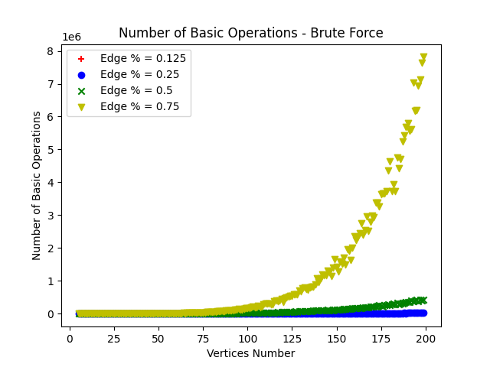

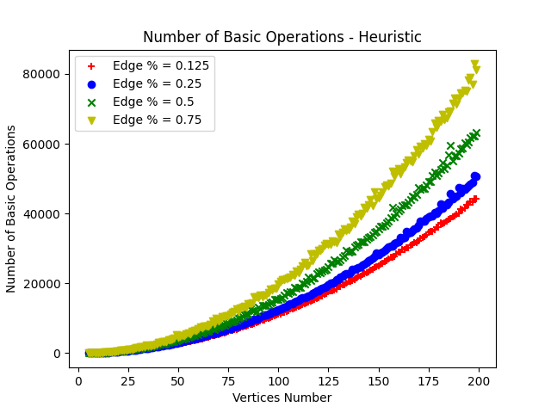

Como é possível observar pelas imagens existe uma grande discrepância entre o número de operações básicas realizadas entre os dois algoritmos, sendo o número imensamente menor no algoritmo de pesquisa com heurística, onde o máximo é um valor pouco maior que 80000, e no algoritmo de pesquisa exaustiva o valor chega aos 8000000. Ou seja, é possível concluir que o algoritmo de pesquisa com heurística faz sensivelmente 100 vezes menos operações que o algoritmo de pesquisa exaustiva.
Também é importante realçar que no algoritmo de pesquisa exaustiva o o número de operações básicas tem um crescimento bastante acentuado para grafos acima de 100 nós com 75% das arestas em relação aos nós, o que não se verifica de forma tão acentuada no algoritmo de pesquisa com heurística, onde o númerio de arestas por si só não influencia tão diretamente o número de operações básicas.

Tempos de Execução
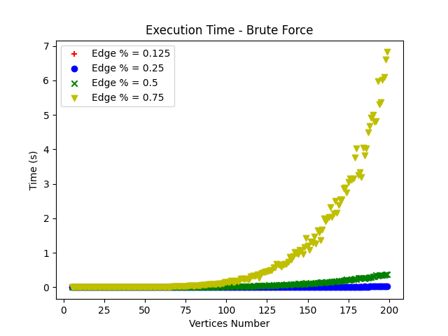

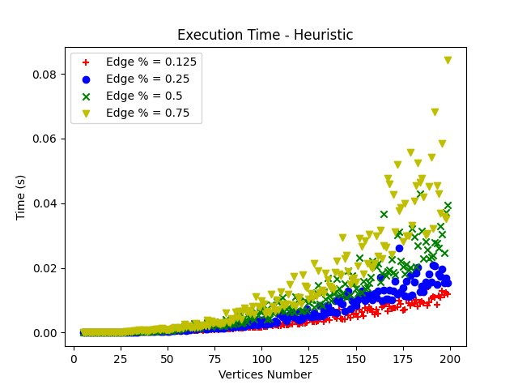

Vendo o eixo das coordenadas, em ambos os gráficos, é possível verificar que a diferença entre os dois algoritmos é notória. Enquanto o algoritmo de pesquisas exaustiva, no pior caso, demora sensivelmente 7 segundos, o algoritmo de pesquisa com heurística, no pior caso, demora pouco mais de 0.08 segundos, aproximadamente 100 vezes menos.
Novamente, o número de arestas influência bastante o tempo de execução, em ambos os algoritmos, no entanto essa influência é notoriamente maior no algoritmo de pesquisa exaustiva.

FALAR DAS FORMULAS COMO SERÁ NO PIOR CASO

Tamanho da Clique comparado com o número de vértices e de arestas

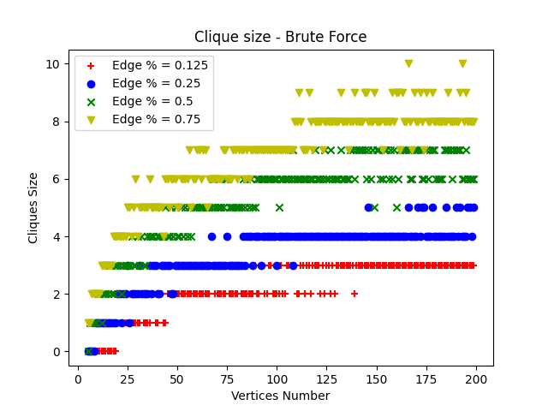
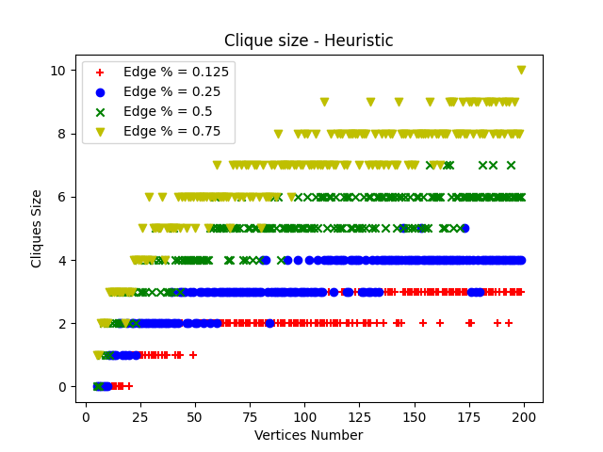
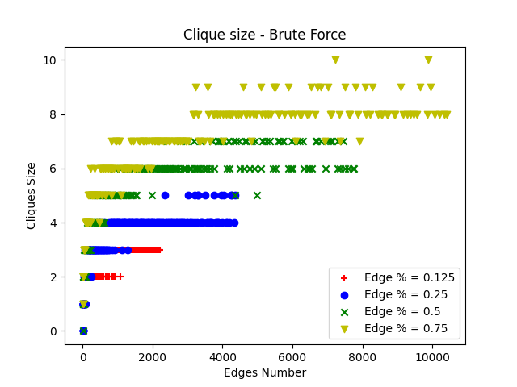
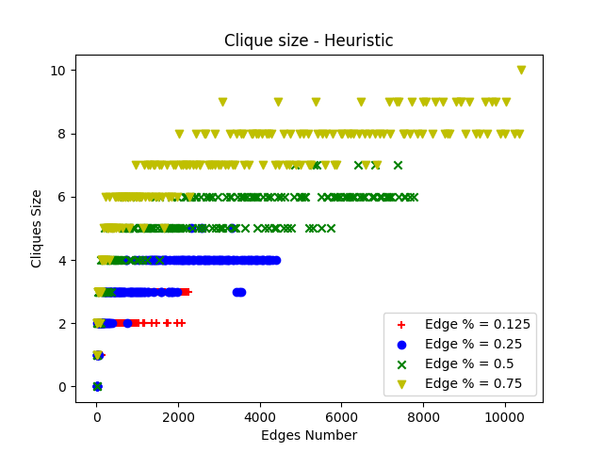

De modo a poder haver uma comparação mais visual dos resultados de ambos os algoritmos, foram criados 4 gráficos anteriores, onde como se pode observar os resultados não são exatamente iguais, porém muito semelhantes.
FALAR DO DESVIO PADRAO DO GREEDY EM RELACAO AO BF

Memória usada para a resolução do algoritmo
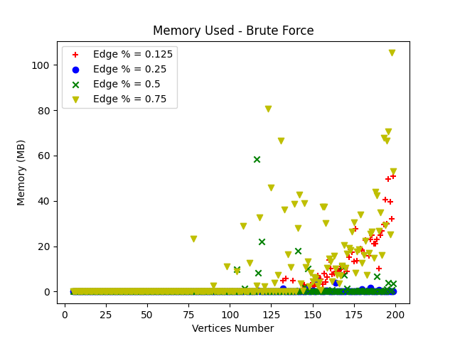
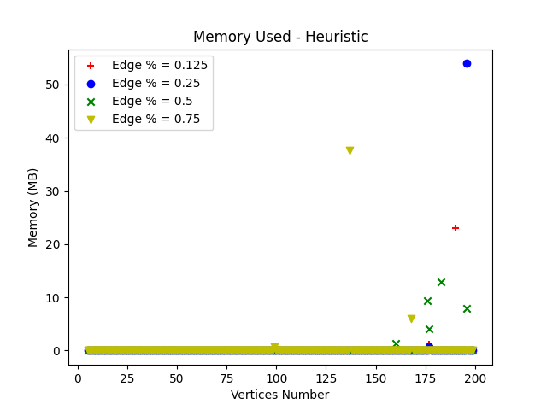

Foi ainda feita uma analise ao consumo de memória por parte dos algoritmos, havendo uma maior utilização da memória na implementação com pesquisa exaustiva do que na implementação com pesquisa com heurística, visto que nesta implementação o consumo de memória foi praticamente nulo, com excessão de alguns grafos.
Realçar que observa-se um consumo maior em grafos com percentagem de arestas de 75% em relação aos vértices, especialmente no algoritmo de pesquisa exaustiva.

VI. Conclusion

O problema consiste na resulução e na procura de sub-grafos de tamanho k (k corresponde

VII. References
Use the Style “referencia” to the references. Example:
[1] M. T. Rose and K. McCloghrie, "Structure and Identification of Management Information for TCP/IP-based Internets", RFC 1155, DDN Network Information Center, SRI International, May 1990.

[1] - https://en.wikipedia.org/wiki/Clique_problem

